2020-2 비교과프로그램 우수후기 공모전

학점 연계 인턴십을 통해 깨달은 진로 방향성

지능기전 공학부 스마트기기 공학과
17011813 노윤아

- 학점 연계 현장 실습 프로그램 간략한 소개
ICT학점연계 프로젝트 인턴십(국내과정)은 과학정보통신부에서 주관하고 한국정보산업연합회에서 운영하는 프로그램으로 정보통신 관련학과 학생들이 기업에서 정한 'ICT 분야 직무 프로젝트, 서비스 개발' 수행 등을 통해 'ICT 분야 실무인재'로 성장할 수 있도록 지원하는 과정입니다. 정보통신 이론과 실무 역량을 겸비한 인재 양성이 목적이며 참여 학생은 일반선택 최대 18학점까지 인정받을 수 있습니다.
ICT 인턴십 홈페이지에서 참여하는 기업들 목록과 홈페이지 등을 통해 많은 자료를 볼 수 있었습니다. 학교에서 배운 내용을 토대로 기업에서 어떤 업무를 할 수 있을지, 어떤 생활을 할지를 미리 볼 수 있었기에 기업을 선택할 때 도움이 많이 되었습니다. 또한 집이 회사와 거리가 멀다면 자취방 비용을 보조해주기 때문에 집이 먼 사람도 마음에 드는 회사가 있다면 지원하는데 어려움이 없을 것으로 생각하였습니다.
저는 기업 자료를 바탕으로 제가 더 하고 싶은 공부를 할 수 있는 기업으로 선택하였습니다. 1차 서류를 합격하고 회사로 직접 면접을 보러 가서는 3분의 면접관 분들과 1시간 정도 면접을 하였습니다. 제가 학교 생활하며 했던 여러 활동들과, 수업에서 했던 프로젝트들에 대해 구체적으로 질문하셨습니다. 편안한 분위기에서 면접을 봤기 때문에 지원한 기업에 대한 좋은 이미지와 확신을 가질 수 있었습니다.

- 참여 계기
작년에 먼저 학점 연계 인턴십을 진행했던 동기의 추천으로 알아보게 되었습니다. 학교에서 AI를 배운 것을 바탕으로 회사에서 실무를 통해 많은 모델을 다뤄보고 싶어서 ICT 인턴십을 알아보았습니다. 인포웍스에서 임베디드 AI 교육용 키트를 활용해서 실습할 수 있는 예제 코드 제작을 목표로 인턴을 모집한다고 하여 신청하였습니다. 구체적인 실습 목표는 인포웍스에서 국내 최초로 NPU 탑재 엣지 AI(인공지능) 컴퓨팅 보드를 출시하여 REX-Basic Embedded Development Kit를 상용화하는데 필요한 예제를 만드는 것이었습니다.
인턴십 대상자들은 AI에 관한 전반적인 기초적인 학습과 임베디드 시스템에 대한 전반적인 교육을 한 달간 학습 후 교육용 키트를 기반으로 한 다양한 예제를 설계하고 학습자료를 만드는 일을 하게 되었습니다. 인공지능을 전공하면서 실제 회사에서 인공지능을 어떻게 다루는지 궁금하였고, 또한 회사 조직생활에 대해서도 경험하고자 지원하였습니다.
회사에서는 REX-Basic Embedded Development Kit를 상용화하는데 필요한 예제를 만드는 업무를 맡아서 하게 되었습니다. 회사에는 임베디드, 하드웨어, 소프트웨어, 인공지능 등 다양한 분야의 전문가 분들이 계셔서 꼭 인공지능 뿐 아니라 다양한 영역을 배울 수 있었습니다. 모든 연구원 분들이 친절하시고 밝게 근무하셔서 저도 같이 열심히 할 수 있는 분위기였기에 많이 배울 수 있었습니다.
ICT 인턴십을 진행한 회사의 홈페이지 주소입니다.

- 프로그램 참여 과정
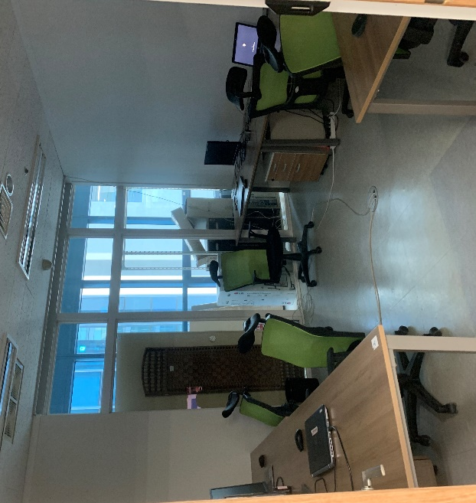
우선적으로 인턴십 프로그램을 수행하는 업무 환경이 매우 좋았습니다. 기업에서 인턴들을 위한 방을 따로 마련해 주셨기 때문에 인턴분들과 함께 모르는 부분은 같이 대화하며 해결할 수 있는 생산적인 분위기가 형성되었습니다. 또한 컴퓨터와 책상도 좋은 것으로 마련해 주셔서 편안한 분위기 속에서 공부와 개발을 할 수 있었습니다.
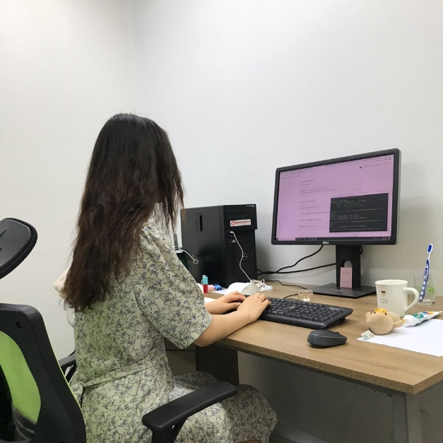
AI 관련 개념 및 프로세스에 대한 교육을 사내에서 자체적으로 진행하여 기본적인 역량을 확보한 후 다양한 분야의 인공지능 학습, 테스트 및 결과 보고서를 작성하는 것이 기본적인 실습 업무였습니다. 구체적으로는 5명 각각 분야를 맡아 각자의 분야에서 논문을 읽고 스터디를 진행하며 보드에서 돌아갈 수 있는 적합한 예제를 찾아 실행하고 보드에서 돌아갈 수 있도록 변환하는 업무를 하였습니다.
다양한 예제의 이해를 위해 논문은 learning to drive in a day, Mastering the game of Go with deep neural networks and tree search, BDD100K: A Large-scale Diverse Driving Video Database 등등 여러 강화학습 논문을 읽으며 공부할 수 있었습니다.
인턴이 끝나기 2주 전부터는 국내 최초 인공지능 임베디드 교육용 키트 기반의 다양한 예제를 통한 학습 커리큘럼 구축 및 교육관련 커뮤니티 생성을 위해 회사 Rex 홈페이지에 지금까지 진행한 예제들과 논문, 스터디, 개념들을 총 정리하여 홈페이지에 업로드하는 작업을 진행하였습니다. Notion이나 Gitlab과 같은 협업 툴을 사용하여 최종 정리를 진행하였습니다.

- 프로그램 결과물
인턴분들과 함께 다양한 영상, 음성, 강화학습, 예측 분야가 있는데 저는 강화학습 예제를 제작하였습니다. 기본적인 Q-table을 사용하는 frozen lake예제부터 DQN 네트워크를 사용하는 Super Mario 예제, A3C 네트워크를 사용하는 Donkey rc car 예제까지 진행하였습니다. 기초 강화학습부터 자율주행 강화학습까지 다양하게 공부하고 논문을 읽으면서 도움이 많이 되었습니다.
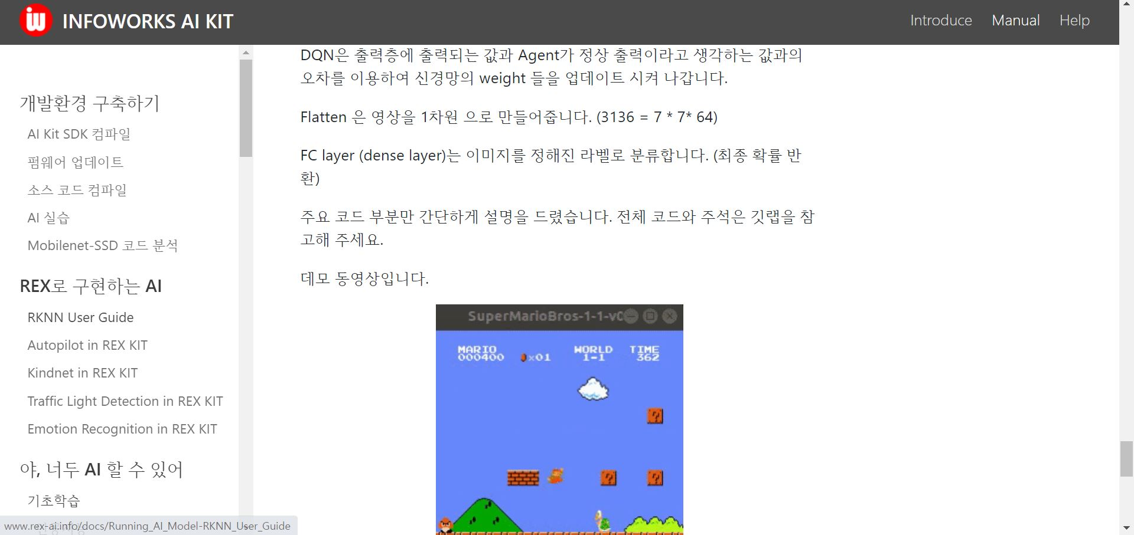
자율주행 예제 중에 Autopilot 예제의 경우 지도학습으로 주행 이미지와 방향 각도 데이터를 함께 주었을 때 각도를 출력해 올바르게 자율 주행하는 결과도 얻을 수 있었습니다. 전체적으로 어려웠지만 어려웠던 만큼 많은 것을 얻을 수 있었고, 인턴분들이 각자 다른 분야를 맡고 있기 때문에 서로 함께 공부하며 새롭게 배우는 내용도 많았습니다. 4개월 동안 인턴분들과 함께 다양한 분야의 rknn 변환 예제를 많이 만들면서 성장해 나갈 수 있었습니다.
인턴십 진행한 결과물이 정리되어 있는 회사 홈페이지 주소입니다.
인턴십 과정을 진행하면서 블로그와 유튜브 채널을 만들어 진행상황과 결과물을 정리하였습니다.
링크를 클릭해서 자료를 봐주시면 감사하겠습니다.

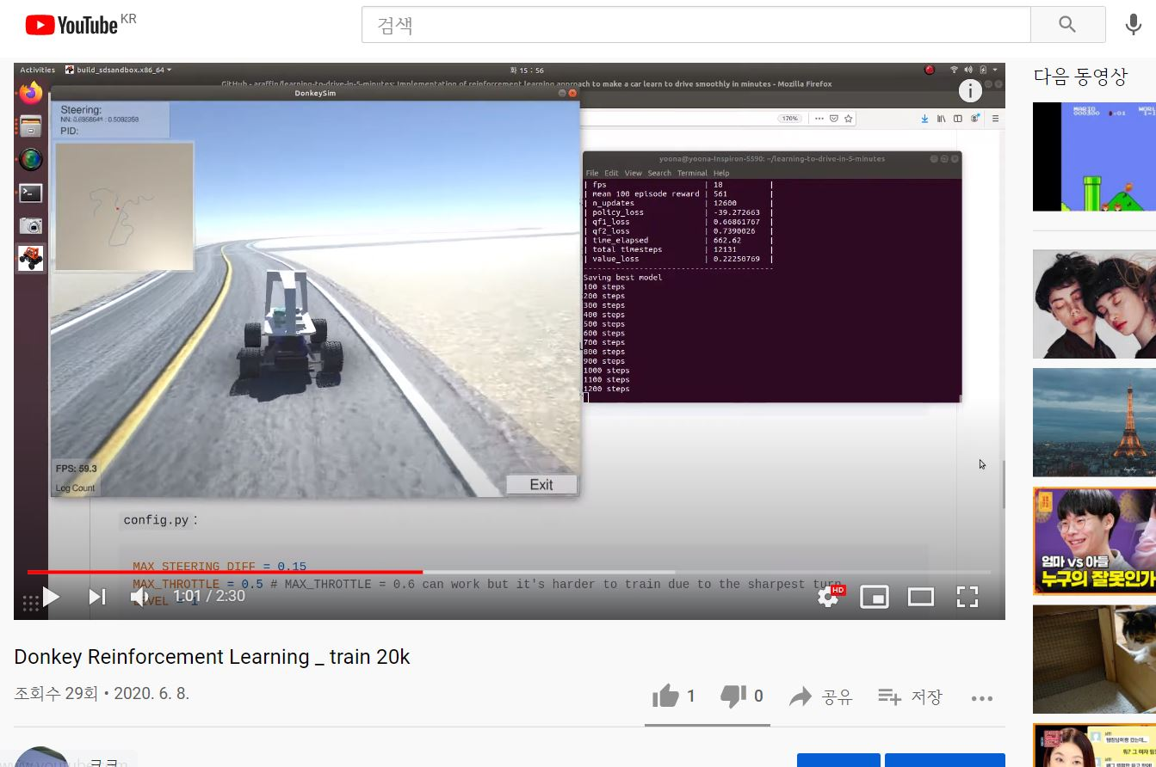
인턴 과정의 결과물을 보기 위해 만든 유튜브 채널

인턴 과정동안 매일 작성한 인턴 일지 블로그
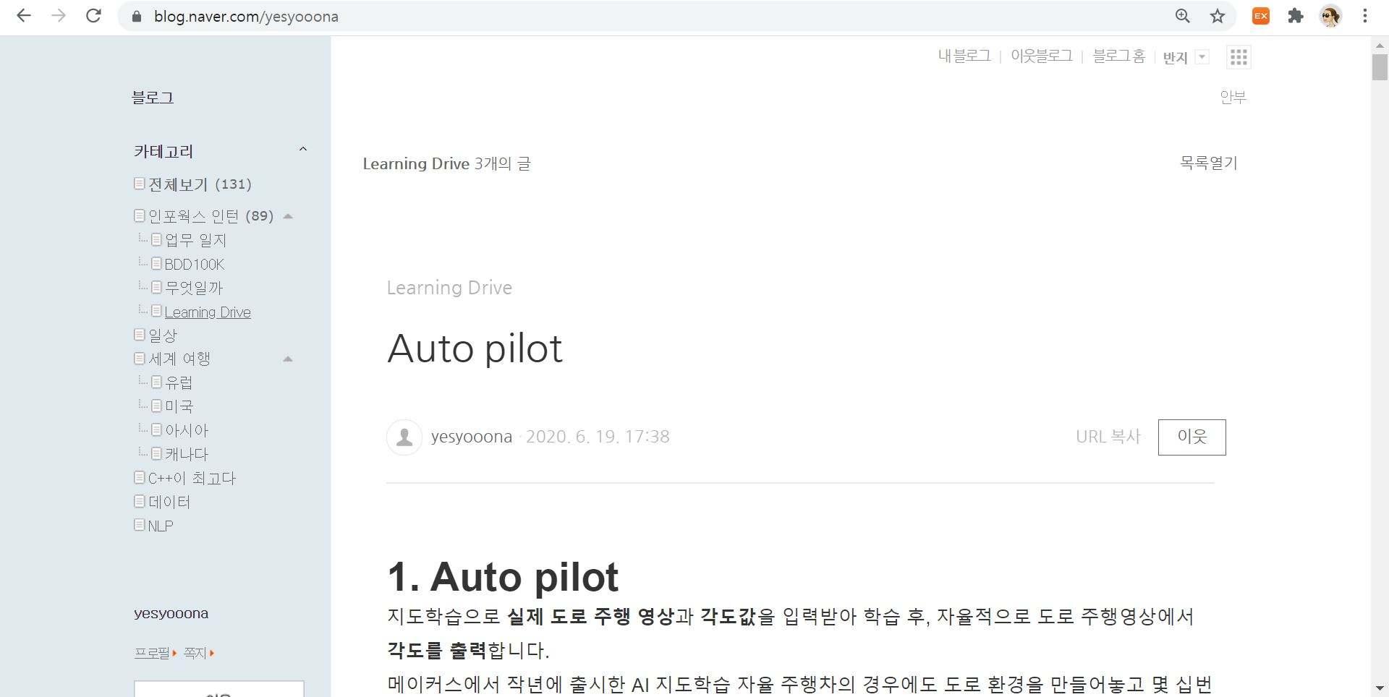
- 인턴십 후 변화 또는 느낀 점
매주 금요일마다 소장님, 팀장님과 함께 세미나를 진행하였습니다. 한 주간 얼마만큼 예제 변환에 진전이 있었고, 어떤 공부를 했고, 어떤 프로젝트를 어떻게 진행하고 있는지를 구체적으로 ppt로 만들어 30분정도씩 발표하고 질문을 받았습니다. 이 과정에서 한주 동안 제가 무엇을 했고 어떤 방향으로 다음 주를 진행해야 하는지 알 수 있었고, 소장님과 팀장님의 피드백을 통해 더 나은 결과로 이어지는 것을 경험하였습니다.
또한 세미나를 통해 다른 인턴분들이 무슨 프로젝트를 하고 있고 어떤 어려움을 어떻게 극복했는지도 공유할 수 있어서 세미나 덕분에 다른 사람들과 시행착오를 공유하며 함께 성장해 나가는 경험도 할 수 있었습니다. 또한 부팀장님께서 Gitlab, 임베디드, AI에 관해 어려울 때 마다 도움을 많이 주셔서 항상 많은 것을 배울 수 있었습니다. 전문적인 전공 지식 외에도 매주 회의를 통해 어떻게 사회생활을 하는지 그리고 회사는 어떤 곳인지 등 깨닫는 것이 많았습니다.
이번학기에 취업과 대학원 준비를 병행하면서 인턴 과정동안 했던 경험을 면접관 분들께서 좋게 봐주셔서 합격에 도움이 많이 되었습니다. 면접 외에 발표가 있을 때에도 인턴 생활동안 매주 발표를 진행한 경험을 바탕으로 더 좋은 발표와 스피치를 진행할 수 있게 되었습니다.
학부 과정동안 수업을 통해 AI를 배우고 프로그래밍을 접하면서 졸업 후에 AI 개발 직무로 가서 어떤 목표를 가지고 어떤 일을 하게 될 것인지 매우 고민이 많았습니다. 그런데 이번 2020년 1학기에 진행한 비교과프로그램을 통해 앞으로 AI 전문가가 되기 위해서 어떤 부분을 더 중점적으로 공부하며 발전시켜 나갈지에 대한 진로 방향성을 확실히 정할 수 있게 되었습니다. 더 많은 후배분들이 학점 연계 프로젝트 인턴십을 통해 진로를 확실히 하고 교내에서는 쌓을 수 없는 새로운 경험들을 성취해가면 좋겠습니다. 긴 글 읽어 주셔서 감사합니다.

